**- André Clérigo (98485), Cláudio Asensio (98433), Edgar Sousa(98757) , Hugo Domingos(98502), Tiago Marques (98459)**

RELATÓRIO – E4

**Cenário 1 - Anunciar Produto na plataforma**

O Cláudio procura juntar mais dinheiro para a compra de novas peças de hardware através da venda das suas peças antigas.

Ao entrar na sua conta, na nossa plataforma, o Cláudio clica no botão “Anunciar Produto”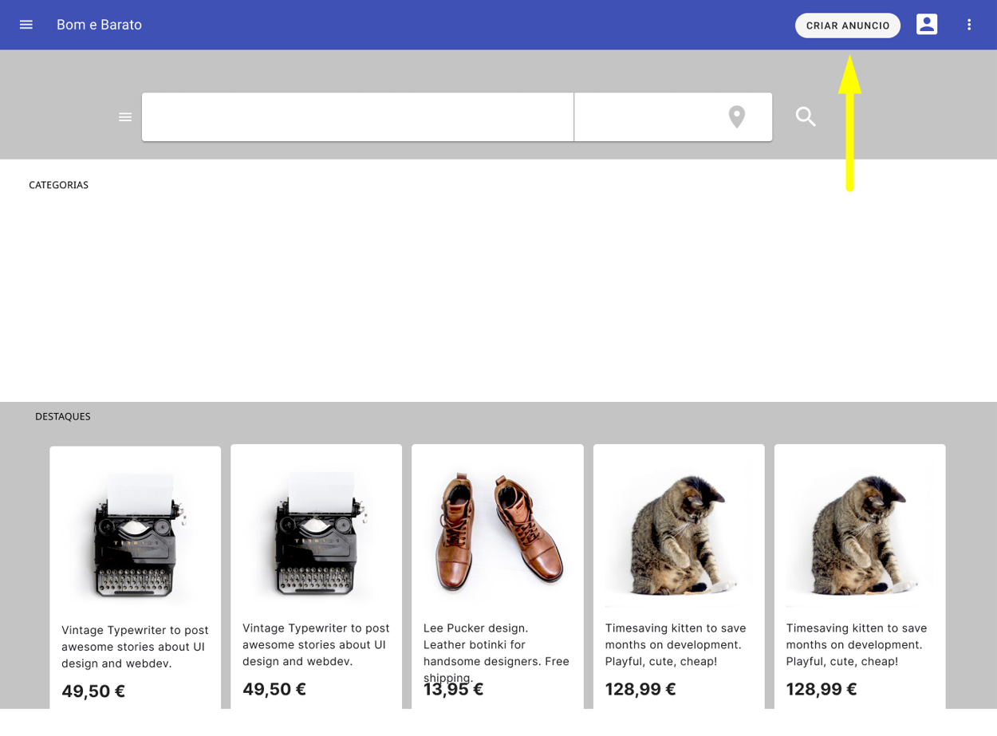

Após clicar ele será redirecionado para uma página onde terá de preencher campos relativos ao produto a vender (“Descrição”, “Preço”, “Condição”, etc)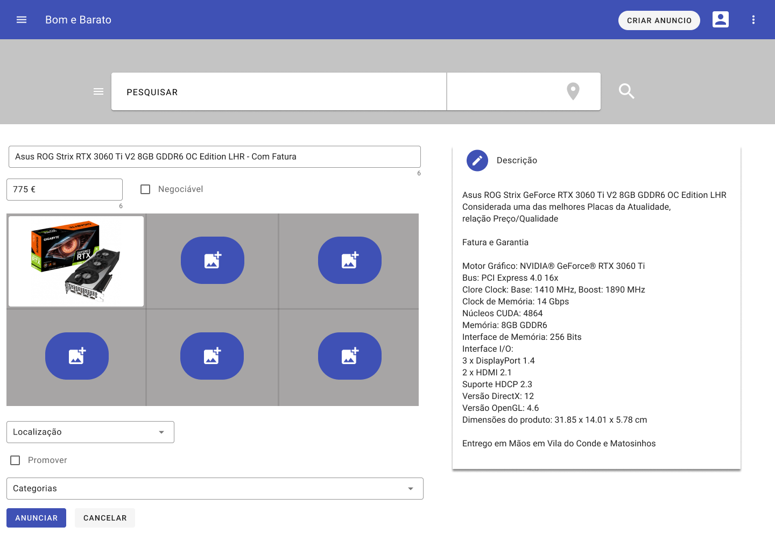

Neste caso o Cláudio quer utilizar a funcionalidade de promover o anúncio para este ter mais visibilidade no site,então escolhe a opção de “Promover Anúncio”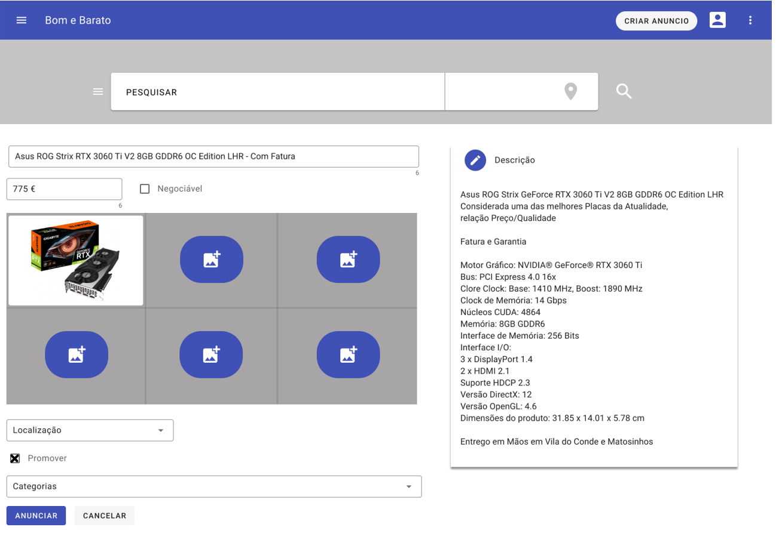

Depois tudo preenchido conforme o Cláudio deseja ele prossegue para confirmar criação de anúncio, clicando em “Anunciar”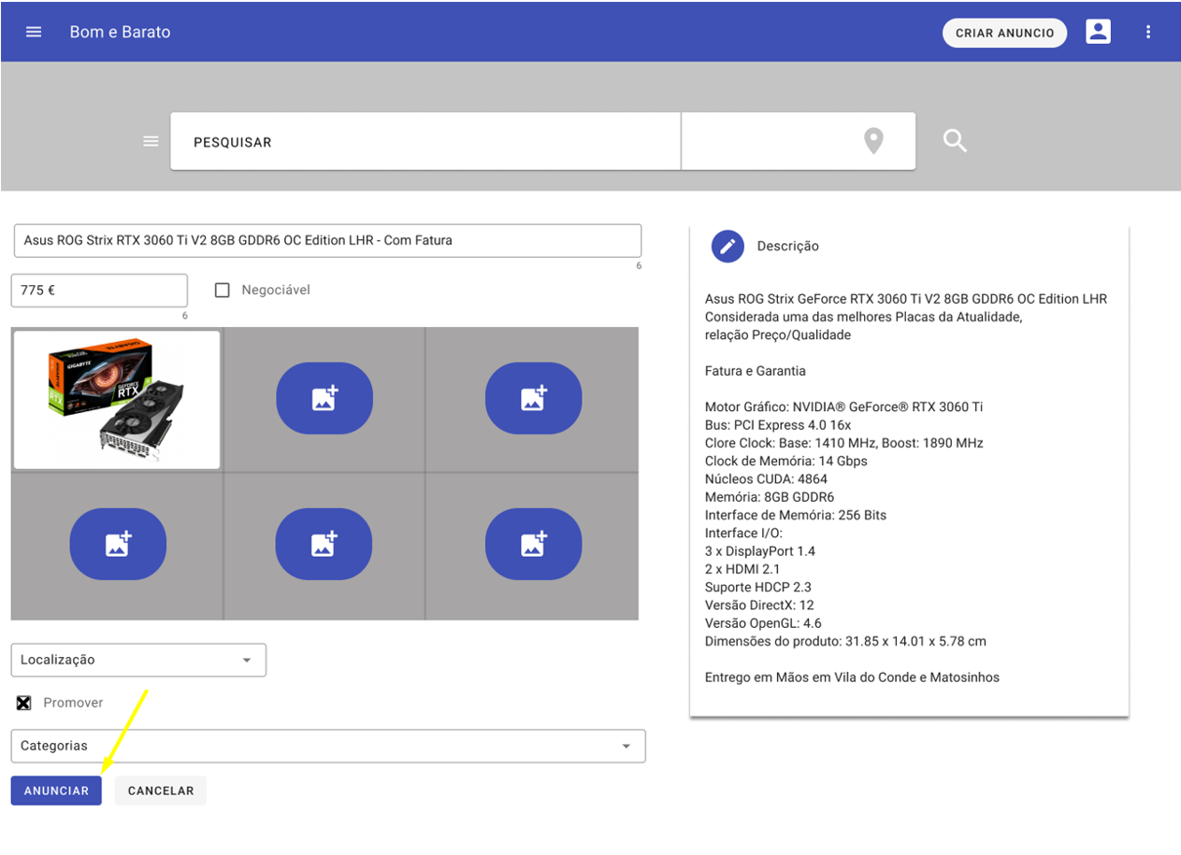

Depois de anunciar o Cláudio é redirecionado para a página do seu anúncio

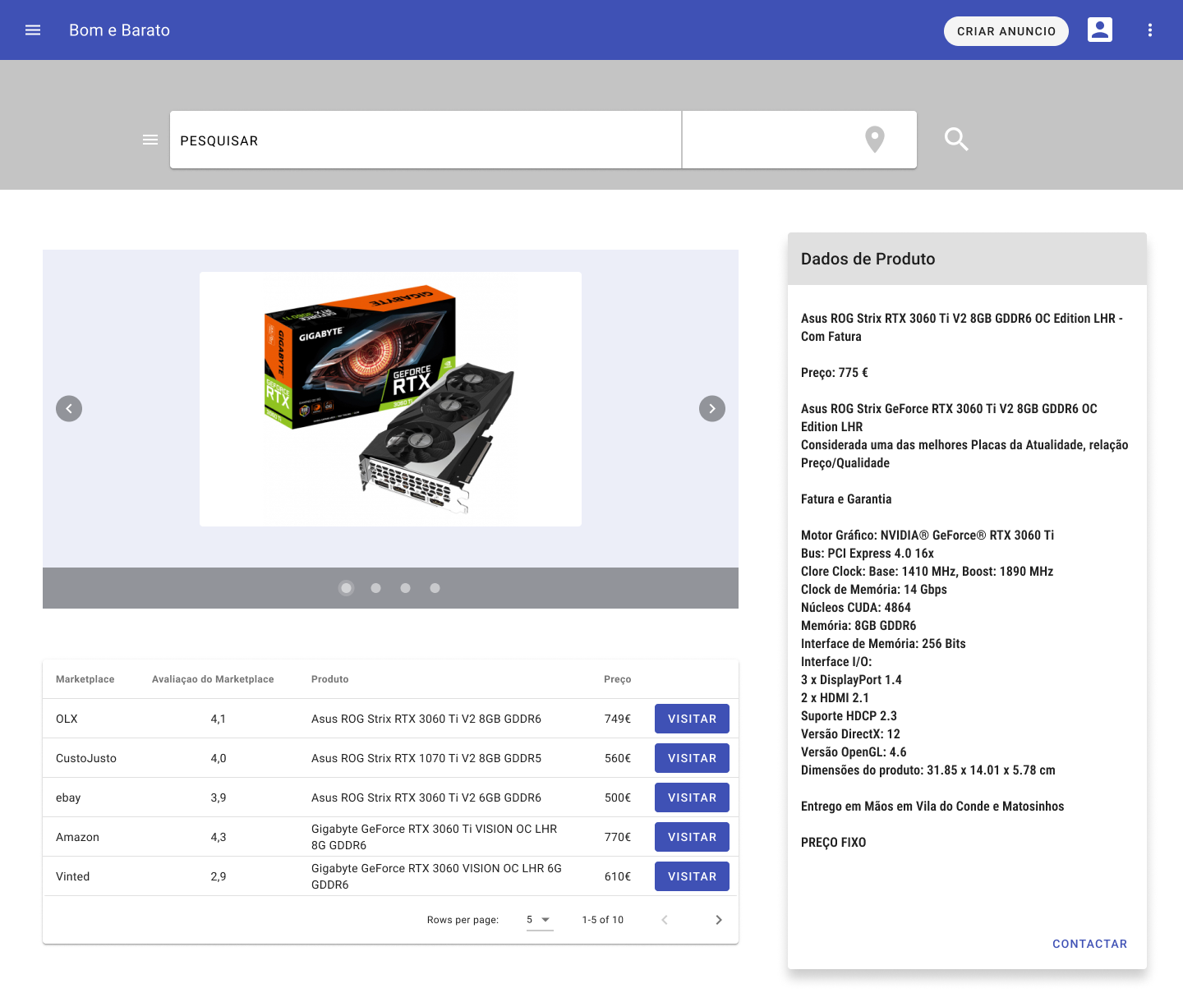

Cenário 2 - Comprar Produto na plataforma

A placa gráfica do Hugo deixou de funcionar e ele pretende adquirir uma nova. Devido a preços elevados, o Hugo irá usar o mercado em 2ª mão.

Após efetuar o login na sua conta na nossa plataforma, o Hugo pesquisa pelo modelo da placa a adquirir.

O site disponibiliza todas as opções mas como o hugo quer poupar dinheiro ele vai querer ordenar as opções pelo menor preço e depois sim selecionar o produto desejado.

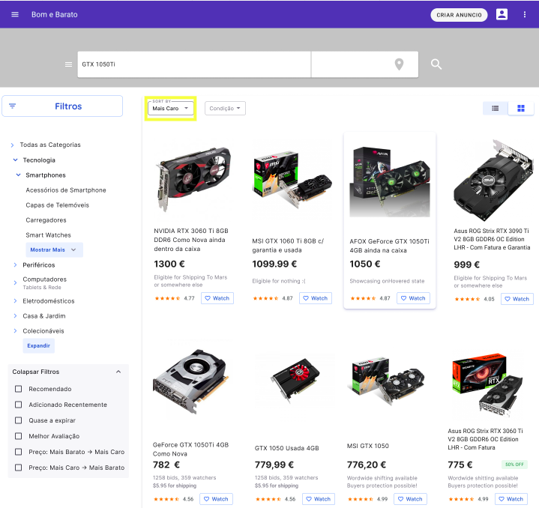

Depois de fazer a sua análise o Hugo já escolheu o produto que pretende adquirir e entra na página de produto

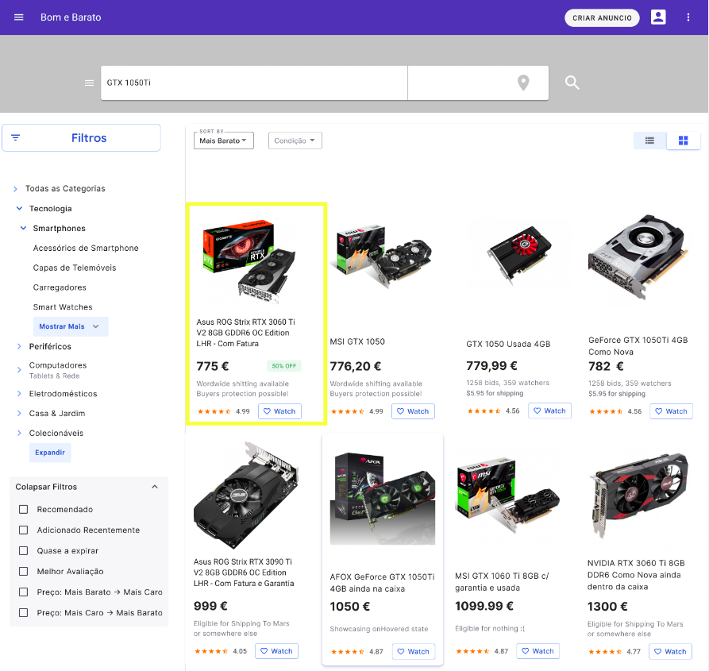

Já na página do produto o Hugo inicia o processo de compra clicando no botão de “Contactar” para fazer negócio com o vendedor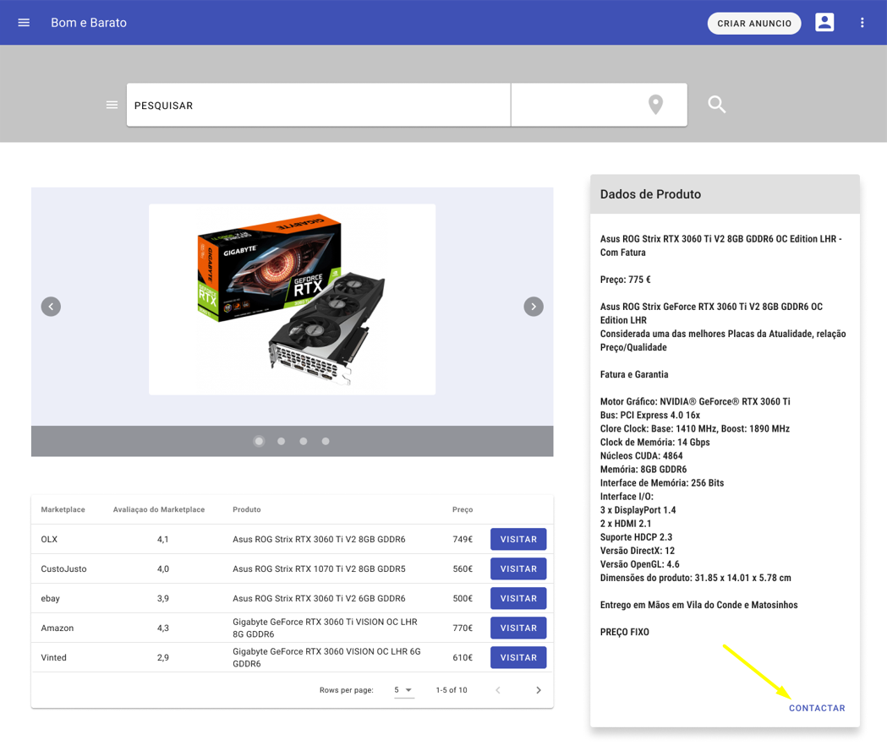

Ao carregar neste botão O hugo é redirecionado para um chat para poder acordar os detalhes com o vendedor

